INFORME SEMESTRAL DE OFICINA DE QUEJAS, SUGERENCIAS Y RECLAMOS

Periodo: Enero a Junio del 2017.
Presentado a: Gerencia.
La Oficina de Control Interno se permite dar a conocer el Informe de peticiones, quejas, reclamos y denuncias, dando cumplimiento a la Ley 1474 del 2011: “ARTÍCULO 76. OFICINA DE QUEJAS, SUGERENCIAS Y RECLAMOS: En toda entidad pública, deberá existir por lo menos una dependencia encargada de recibir, tramitar y resolver las quejas, sugerencias y reclamos que los ciudadanos formulen, y que se relacionen con el cumplimiento de la misión de la entidad.
La oficina de control interno deberá vigilar que la atención se preste de acuerdo con las normas legales vigentes y rendirá a la administración de la entidad un informe semestral sobre el particular. En la página web principal de toda entidad pública deberá existir un link de quejas, sugerencias y reclamos de fácil acceso para que los ciudadanos realicen sus comentarios.
Todas las entidades públicas deberán contar con un espacio en su página web principal para que los ciudadanos presenten quejas y denuncias de los actos de corrupción realizados por funcionarios de la entidad, y de los cuales tengan conocimiento, así como sugerencias que permitan realizar modificaciones a la manera como se presta el servicio público”
La ESE VIDASINU tiene una Oficina de Sistema de Información y Atención al Usuario (SIAU), conformada por la Coordinadora de Atención al Usuario, once trabajadoras sociales y tres asistentes técnicas; una de las funciones de esta área es recibir, tramitar, y resolver las quejas, sugerencias y reclamos que los usuarios formulen; las cuales se reciben a través de los siguientes canales:
- Atención permanente en la sede de la Oficina de Sistemas de Información y Atención al Usuario (SIAU) de 7 a 12 m. y de 2:00 a 5:30 p.m. en donde se cuenta con un amplio espacio para recibir a los usuarios. Igualmente en el mismo horario se cuenta con la presencia estable de dos trabajadoras del área de SIAU en los hospitales de primer nivel La Gloria, El Amparo, y Canta Claro, en el hospital Camilo torres y en los centros de salud de Mogambo, Villa Cielo y Sucre también se cuenta con la presencia permanente de una trabajadora del área de SIAU y en los demás centros de salud ubicados en la zona urbana se realiza un cronograma para realizar visitas periódicas por parte de las funcionarias de apoyo de la Oficina de Sistemas de Información y Atención al Usuario.

- Buzones de quejas, reclamos y sugerencias en las diferentes Unidades Prestadoras de Servicios de Salud ubicadas en la zona urbana, en el que el usuario puede diligenciar un formato para tramitar una petición, reclamo, sugerencia o felicitación, para luego depositarlo en dicho buzón; la apertura de estos buzones se lleva a cabo mediante el formato Acta de la Apertura, en los cuales se consignan los datos de los usuarios que hacen presencia en la apertura junto con el miembro de la alianza de usuario y se coloca el número de quejas, sugerencias y felicitaciones y también se diligencia la queja del usuario y su respectiva propuesta para la solución.

- Las quejas, sugerencias o reclamos interpuestos por los usuarios en las diferentes unidades se retroalimentan al respectivo responsable en la entidad para que se tomen los correctivos necesarios y finalmente son contestadas oportunamente al usuario conforme al artículo 14 de la Ley 1437 de 2011. Cuando se trata de quejas, reclamos o sugerencias que no dependen directamente de la entidad se envía el comunicado a la correspondiente EPSS y también se le da oportunamente la respuesta al usuario.

- Cuenta con una línea gratuita de atención al usuario, la cual está disponible
de lunes a viernes de 7:00 a 12:00 m y de 2:00 a 5:30 p.m. Actualmente También se cuenta con una línea de celular las 24 horas atendida por la Coordinadora de Sistemas de Información y Atención al Usuario.

- En la página web de la entidad se diseñó un nuevo formato para que los usuarios puedan realizar sus peticiones, quejas, reclamos y sugerencias.

Cabe aclarar que se cuenta con una asociación de alianza de usuarios, a través de los miembros de la alianza de usuarios también se reciben las quejas o sugerencias o necesidades que demandan los usuarios en los puestos de salud lo cuales retroalimentan a las funcionarias de la oficina del SIAU.
A través del comité de ética también se dan a conocer las quejas, sugerencias y reclamos de la prestación del servicio, de los centros de salud o de los funcionarios de la ESE.
Adicionalmente la Oficina de Sistemas de Información y Atención al Usuario cuenta con un procedimiento documentado para Recepción y Trámite de Quejas, Reclamos y Sugerencias de los usuarios el cual se encuentra en el manual de procedimientos PD-AC-01.

También se elaboran los consolidados de las inquietudes y quejas recibidas, en medio magnético clasificándolas de acuerdo a su naturaleza indicando las instituciones y/o dependencias responsables de absolver dichas quejas y la solución que se le dio al caso, con el fin de retroalimentar el servicio de atención a la comunidad; estas quejas, sugerencias y reclamos están siendo contestadas al usuario en un término no mayor a 15 días. Teniendo en cuenta estos consolidados de las inquietudes y quejas recibidas por parte de los usuarios se lleva a cabo un plan de mejoramiento.

A continuación, se presenta de manera general el seguimiento y análisis que realiza la Oficina de Sistemas de Información y Atención al Usuario en cuanto a las quejas, reclamos, consulta de información, felicitaciones y sugerencias, lo cual refleja que se lleva un seguimiento y análisis trimestral en este aspecto por parte de esta área:
ANALISIS DE QUEJAS PRIMER TRIMESTRE DE 2017
- Comportamiento
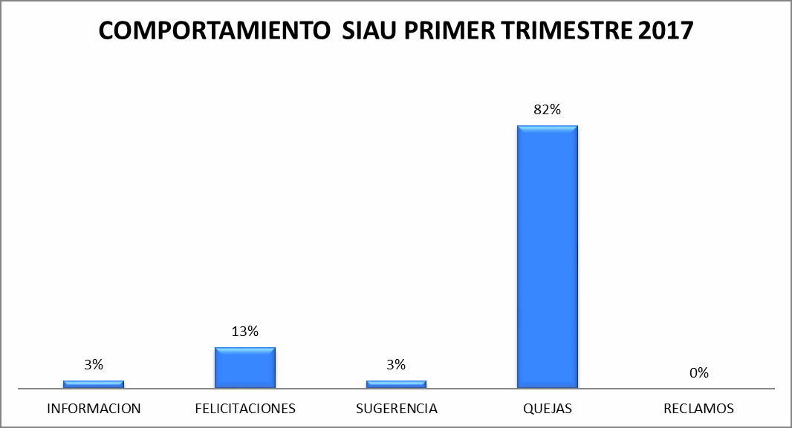
Grafica No. 1 Fuente. Archivos Sistema de Información y Atención al Usuario.
De acuerdo a la clasificación de la circular única de la súperintencia de salud para el primer trimestre del año 2017 se recibieron 39 tramites de peticiones, en primer lugar, con un 82% se encuentran las quejas, en segundo lugar, se encuentran las felicitaciones con un 3%, en tercer lugar, las sugerencias y solicitudes de información con un 13%. Para el año 2017 en primer lugar se encuentran las quejas por accesibilidad con un 56% en segundo lugar las quejas por oportunidad con un 19% estos dos atributos se relacionan con el acceso oportuno del Call Center para asignación de citas telefónicas ya que a pesar de hacer educación permanente se cuenta aún con la resistencia de los usuarios al cambio.

Comportamiento de Felicitaciones de acuerdo a los atributos. Tablas Comparativas:

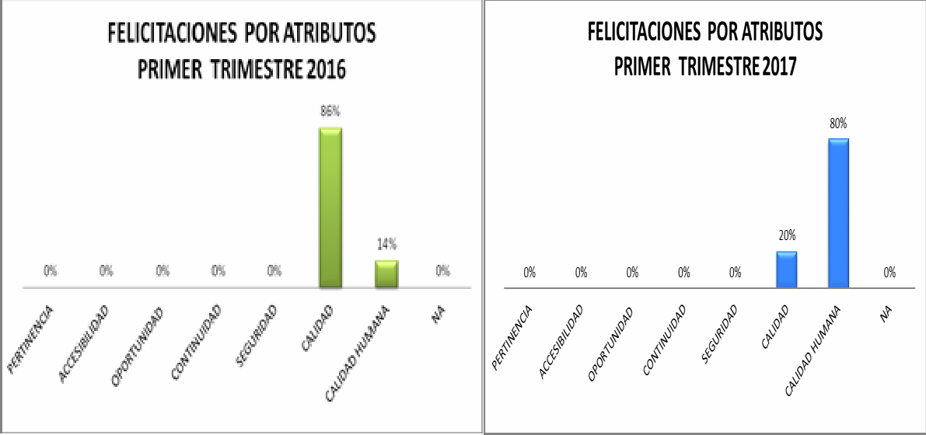
Grafica No. 4 Fuente. Archivos Sistema de Información y Atención al Usuario.

Para el primer trimestre del año 2017 en primer lugar se presentan las felicitaciones por la calidad humana en el proceso de atención con un 80%; por comprender a cada usuario como individual y su entorno absteniéndose de cualquier comportamiento que perjudique el mejoramiento de la salud y un 20% por la calidad en el servicio salvaguardando el derecho que tiene el usuario en una relación de confianza y confidencialidad dentro del ejercicio profesional.

COMPORTAMIENTO PQRS SEGUNDO
TRIMESTRE 2017
90%
8%
0%
2%
0%
INFORMACION
FELICITACIONES
SUGERENCIA
QUEJAS
RECLAMOS

De acuerdo a la clasificación de la circular Única de la Superintendencia de Salud para el segundo trimestre del año 2017 se recibieron 76 tramites de peticiones, en primer lugar, con un 90% se encuentran las quejas, en segundo lugar, se encuentran las felicitaciones con un 8%, en tercer lugar, las sugerencias y solicitudes de información con un 2%.
En el año 2017 para el segundo trimestre las felicitaciones están representadas en un 100% por el atributo de calidad, los usuarios reconocen que fueron recibidos con calidad en su proceso de atención y la aplicación de procedimientos.
Recomendaciones
- Verificar que en los diferentes buzones de peticiones, quejas, sugerencias y reclamos de los diferentes centros siempre estén disponibles los formatos para que el usuario pueda realizar su respectivo diligenciamiento.

- Es necesario que la entidad divulgue a través de los medios disponibles una compilación de todos los canales dispuestos para el recibo de las peticiones con la descripción de los horarios y la información que considere relevante para orientar al ciudadano.

- los canales de atención deben cumplir con las condiciones técnicas necesarias para que la información y los servicios sean accesibles para todos los ciudadanos en condiciones de igualdad, incluyendo las personas que tienen especial protección constitucional, tal es el caso, de las personas con algún tipo de discapacidad o grupos étnicos y culturales que se comunican en una lengua diferente.

- Elaborar y publicar en los canales de atención la carta de trato digno.

- Continuar en la página web con el enlace de fácil acceso, para la recepción, de peticiones, quejas, sugerencias, reclamos y denuncias según los lineamientos señalados por el Ministerio de las Tecnologías de la Información y las Comunicaciones a través de la estrategia de Gobierno en Línea.

- Registrar la fecha y el consecutivo o número de radicado de las peticiones presentadas, que le permita al ciudadano consultar en cualquier tiempo el estado en el cual se encuentra su petición; adicionalmente le permite a la entidad hacer la trazabilidad de la misma para dar oportuna respuesta.

- Establecer un sistema de turnos que permita solucionar las peticiones de acuerdo al orden de llegada, siempre teniendo en cuentas las excepciones legales.

- Publicar un informe de las solicitudes de acceso a información pública (Decreto 103 del 2015 Art.52), el informe debe discriminar la siguiente información mínima: *El número de solicitudes recibidas, *El número de solicitudes que fueron trasladadas a otra institución, *El tiempo de respuesta a cada solicitud, *El número de solicitudes en las que se negó el acceso a la información.

- Diseñar, implementar y publicar un reglamento donde se indique el trámite interno para dar respuesta a las peticiones y el trámite de las quejas. Este documento debe contener el procedimiento que se debe surtir entre las dependencias de la institución para atender de manera efectiva las peticiones.

- Adoptar los protocolos de atención al ciudadano.

- Tener en cuenta los lineamientos generales para la atención, de peticiones, quejas, reclamos, sugerencias y denuncias estipuladas en el documento Estrategias para la Construcción del Plan Anticorrupción y Atención al Ciudadano Versión 2 emitido por el DAFP, la Secretaria de transparencia y el DNP.

Atentamente,

ANGELICA MARIA BUENO M.
Jefe de Control Interno.

